Отчёт по лабораторной работе №5
  - Аппарат сетей Петри
Малюга Валерия Васильевна
Содержание

1. Цель работы
- Построить сеть Петри для пяти философов, моделируя захват и освобождение вилок.
- Обнаружить состояние взаимной блокировки (deadlock), когда каждый философ взял одну вилку и ждёт вторую.
- Провести имитационное моделирование (стохастическое и детерминированное) и выявить наличие deadlock.
- Модифицировать сеть, чтобы предотвратить deadlock.
- Проанализировать результаты и оформить отчёт с графиками и анимацией.

2. Задание
- Создать рабочий каталог для кода.
- Установить необходимые пакеты.
- Выполнить предложенный код.
- Преобразовать код в литературный стиль.
- Сгенерировать из литературного кода:
  - чистый код;
  - jupyter notebook;
  - документацию в формате Quarto.
- Выполнить код из jupyter notebook.
- Интегрировать документацию в формате Quarto в отчёт.
- Добавить в код в литературном стиле вычисление для набора параметров.
- Сгенерировать из литературного кода с параметрами:
  - чистый код;
  - jupyter notebook;
  - документацию в формате Quarto.
- Выполнить код из jupyter notebook с параметрами.
- Выполнить дополнительные задания.
- Интегрировать документацию с параметрами в формате Quarto в отчёт.
- Результирующие файлы выложить на git.

3. Теоретическое введение

3.1 Общая информация
Сеть Петри была предложена Карлом Адамом Петри в 1962 году [1]. Это математический аппарат для моделирования дискретных систем. Графически она представляется как двудольный ориентированный граф двух типов вершин: позиции (круги) и переходы (прямоугольники).
- Позиции (Places) суть пассивные элементы, описывающие состояние системы (например, наличие ресурса или выполнение условия). Внутри позиции могут находиться фишки (tokens) — неотрицательное целое число, указывающее на количество ресурсов.
- Переходы (Transitions) суть активные элементы, описывающие события или действия системы. Они могут срабатывать, изменяя состояние модели.
- Дуги (Arcs) суть направленные соединения между позициями и переходами (но не между двумя позициями или двумя переходами), которые показывают, как состояние влияет на события и наоборот.
- Маркировка (Marking) есть распределение фишек по позициям в определённый момент времени, то есть текущее состояние модели. Смена маркировок происходит при срабатывании переходов в соответствии с определёнными правилами. Теория сетей Петри, появившаяся как инструмент для анализа химических процессов, сегодня является мощным и наглядным математическим аппаратом. Она незаменима везде, где нужно описать параллельные, асинхронные и распределённые системы. В её основе лежат всего четыре элемента, а богатство поведения возникает из их комбинации.

3.1.1 Формальное определение
Сеть Петри (N-схема) — это четвёрка: 𝑁 = (𝑃, 𝑇, 𝐹, 𝑀0), где: - 𝑃 = 𝑝1, 𝑝2, …, 𝑝𝑛 — конечное множество позиций (мест); - 𝑇 = 𝑡1, 𝑡2, …, 𝑡𝑚 — конечное множество переходов; - 𝐹 ⊆ (𝑃 × 𝑇 ) ∪ (𝑇 × 𝑃) — множество дуг (отношения инцидентности); - 𝑀0 ∶ 𝑃 → ℕ — маркировка, задающая начальное распределение фишек.

3.2 Обедающие философы

3.2.1 Классическая постановка
За круглым столом сидят N философов (обычно 5). Перед каждым философом стоит тарелка с едой. Между каждыми двумя соседними философами лежит одна вилка (или палочка для еды). Таким образом, количество вилок равно количеству философов. Задача была сформулирована Эдсгером Дейкстрой в 1965 году как иллюстрация проблемы синхронизации в параллельных вычислительных системах [2].

3.2.2 Основные положения
- Правила поведения философов:
- Философ может находиться в одном из трёх состояний: думает, голоден (хочет есть), ест.
- Чтобы поесть, философу необходимы две вилки — та, что слева от него, и та, что справа.
- Если философ не может получить обе вилки одновременно, он ждёт, пока они освободятся.
- Поев, философ кладёт обе вилки обратно на стол и возвращается к размышлениям.
- Ограничения:
- Вилками нельзя пользоваться одновременно двум философам.
- Философ не может отнять вилку у соседа — только дождаться, пока тот её положит.

3.2.3 Проблема взаимной блокировки (deadlock)
При наивной реализации (каждый философ сначала берёт левую вилку, затем правую) возникает тупиковая ситуация: если все философы одновременно возьмут левую вилку, то каждый будет ждать правую, которая уже занята соседом. В результате никто не может поесть — система замирает. Это и есть взаимная блокировка, подробно описанная в [3].
Для предотвращения deadlock предложены различные подходы:
- Арбитр (официант) — вводится дополнительный процесс, который разрешает есть не более чем N-1 философам одновременно.
- Асимметричное правило — философы с нечётным номером сначала берут левую вилку, затем правую, а чётные — наоборот.
- Атомарный захват — философ берёт обе вилки одновременно (если они свободны) иначе не берёт ни одной.
- Использование мьютексов и условных переменных в программных реализациях.

4. Выполнение лабораторной работы

4.1 Выполнение предложенных скриптов
Были созданы и выполнены все предложенные скрипты.
При выполнении скрипта dining_philosophers.jl были получены:
- Анализ (подтвердилось, что при моделировании калссической задачи обедающих философов происходит блокировка, а при модифицированной с арбитром блокировки нет (рис. 1)).
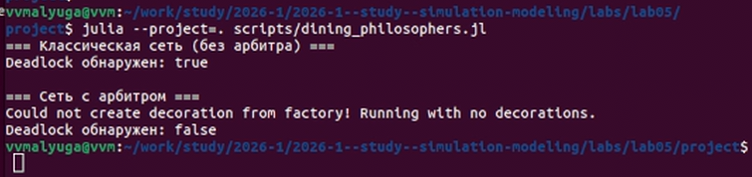
Рисунок 1: Выполнение скрипта dining_philosophers.jl
- Два графика, на которых видны изменения маркировок во времени по обеим моделям(рис. 2): классической и с арбитром. Видно, что в классической модели (рис. 3) спустя время все философы становятся голодными и никто не ест: происходит блокировка. В модели с арбитром (рис. 4) видно, как постоянно меняются состояния у философов и блокировка не происходит .
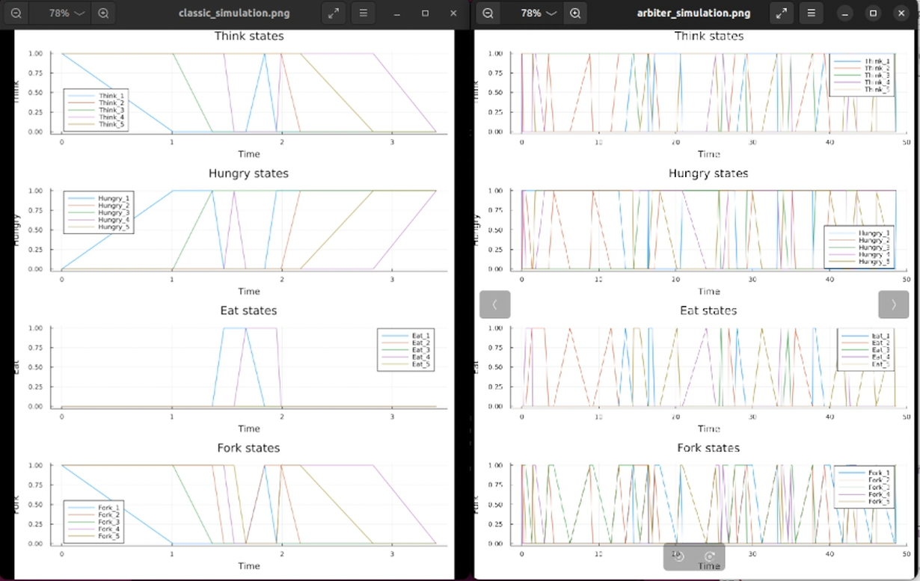
Рисунок 2: Полученные графики после выполнения dining_philosophers.jl

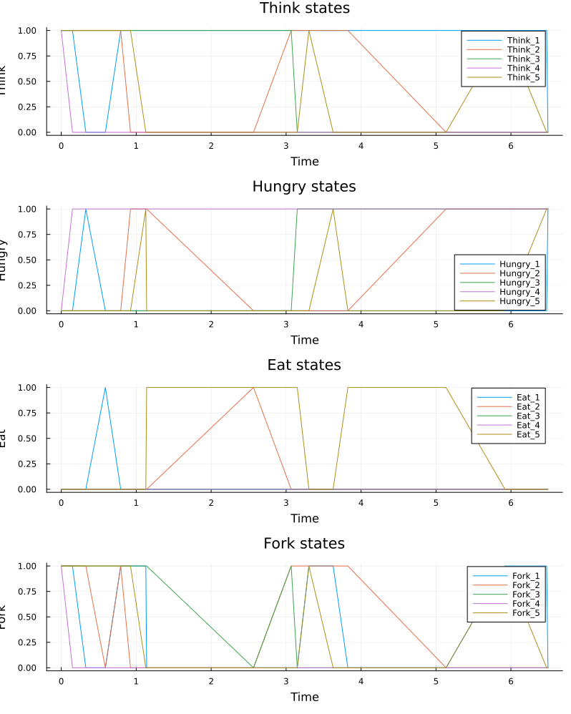
Рисунок 3: График классической модели

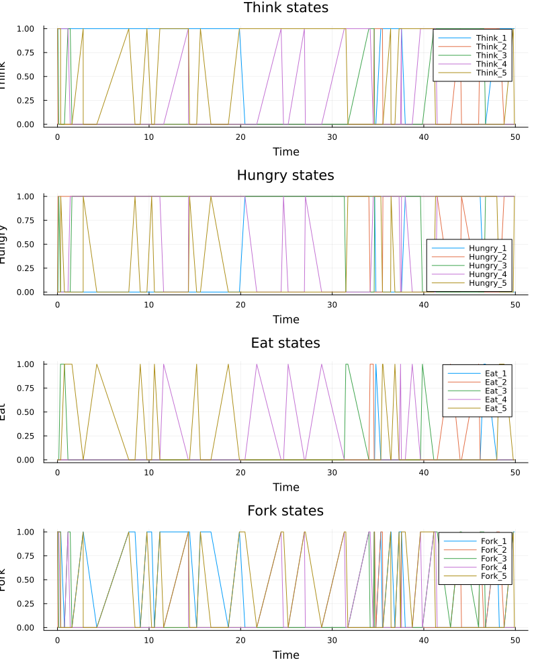
Рисунок 4: График классической модели
- Две таблицы dining_classic и dining_arbiter, в которых отображены изменения маркировок состоний для каждого философа (0 или 1) в течение времени(рис. 5, рис. 6).
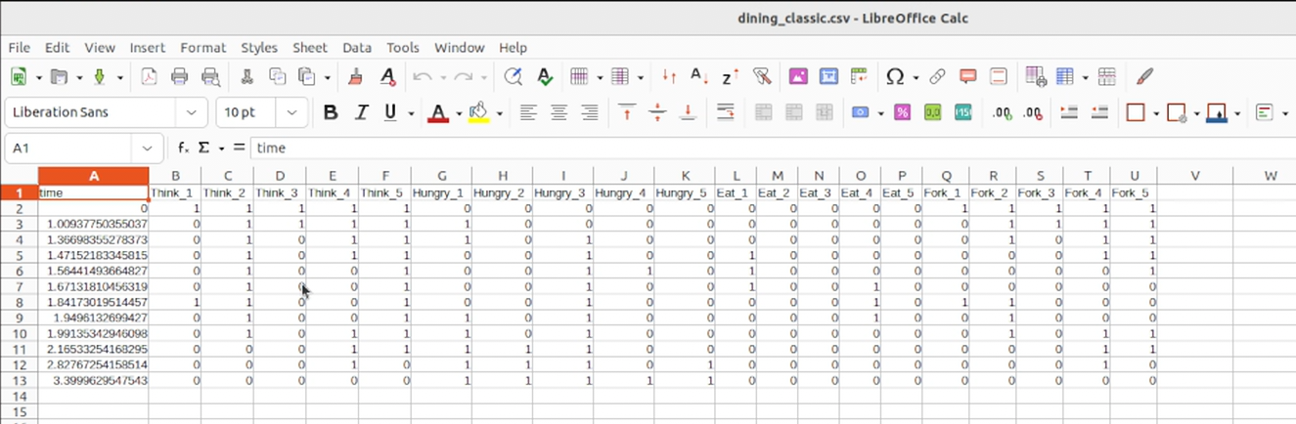
Рисунок 5: Таблица dining_classic

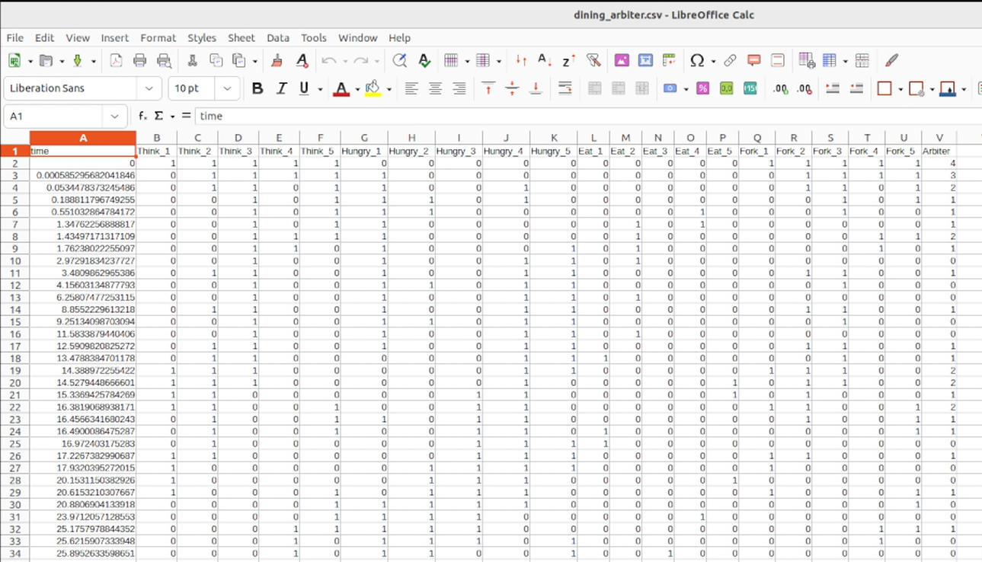
Рисунок 6: Таблица dining_arbiter
При выполнении скрипта dining_philosophers_animation.jl (рис. 7) была получена анимация изменения состояний в классической модели с тремя философами (рис. 8).
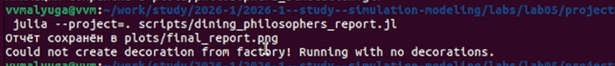
Рисунок 7: Выполнение скрипта dining_philosophers_animation.jl


Рисунок 8: Анимация philosophers_simulation.gif
При выполнении скрипта dining_philosophers_report.jl(рис. 9) был получен график, на котором изображено изменение маркировки Ест во времени для обеих моделей: классической и с арбитром(рис. 10).
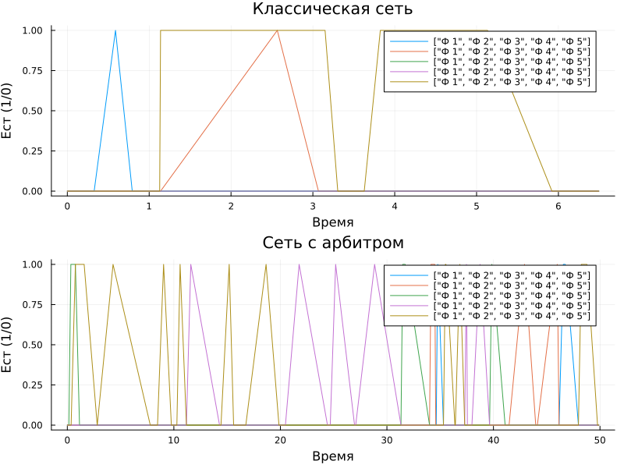
Рисунок 9: Финальный график

4.2 Преобразование в литературный код
Предложенные скрипты были преобразованы в литературный код(рис. 10, рис. 11, рис. 12).
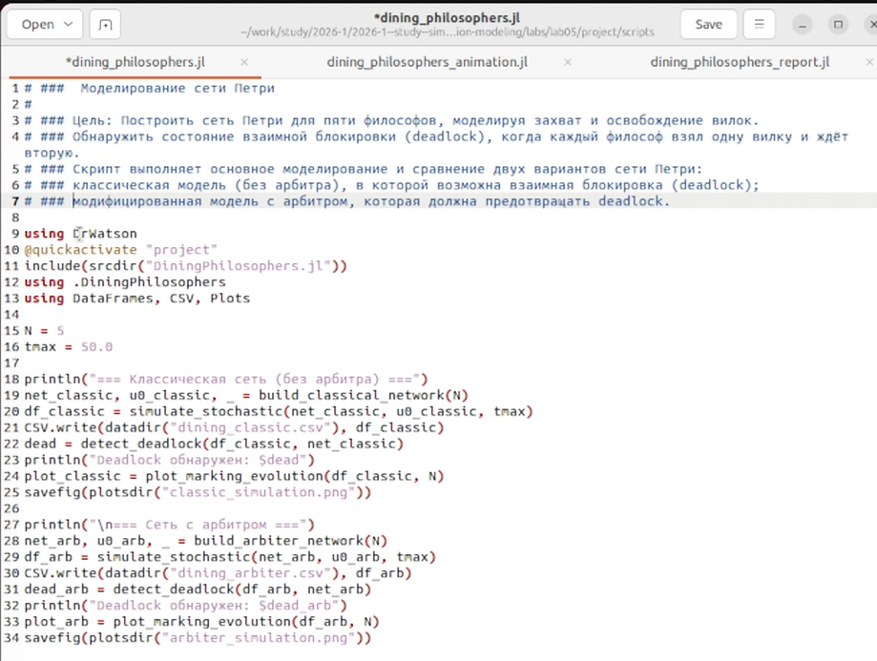
Рисунок 10: Преобразование в литературный код dining_philosophers.jl

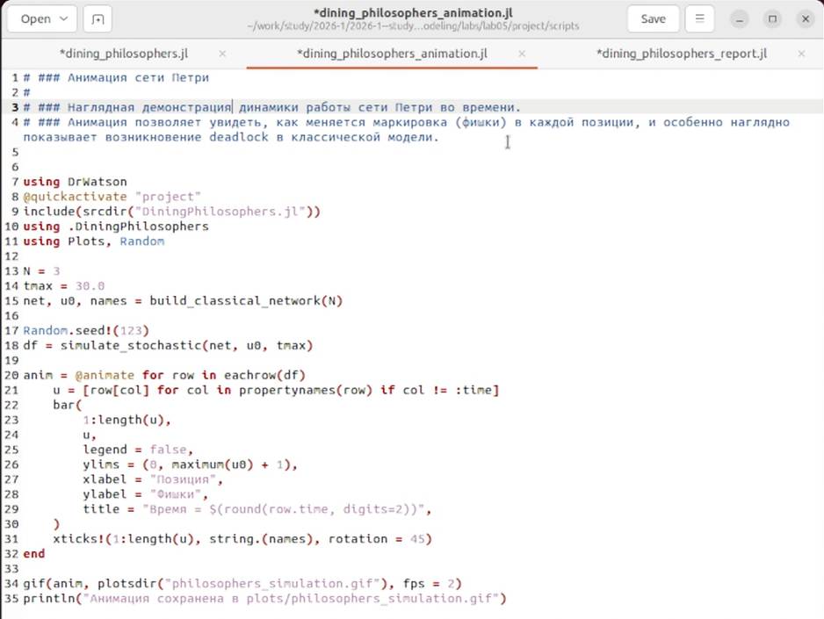
Рисунок 11: Преобразование в литературный код dining_philosophers_animation.jl

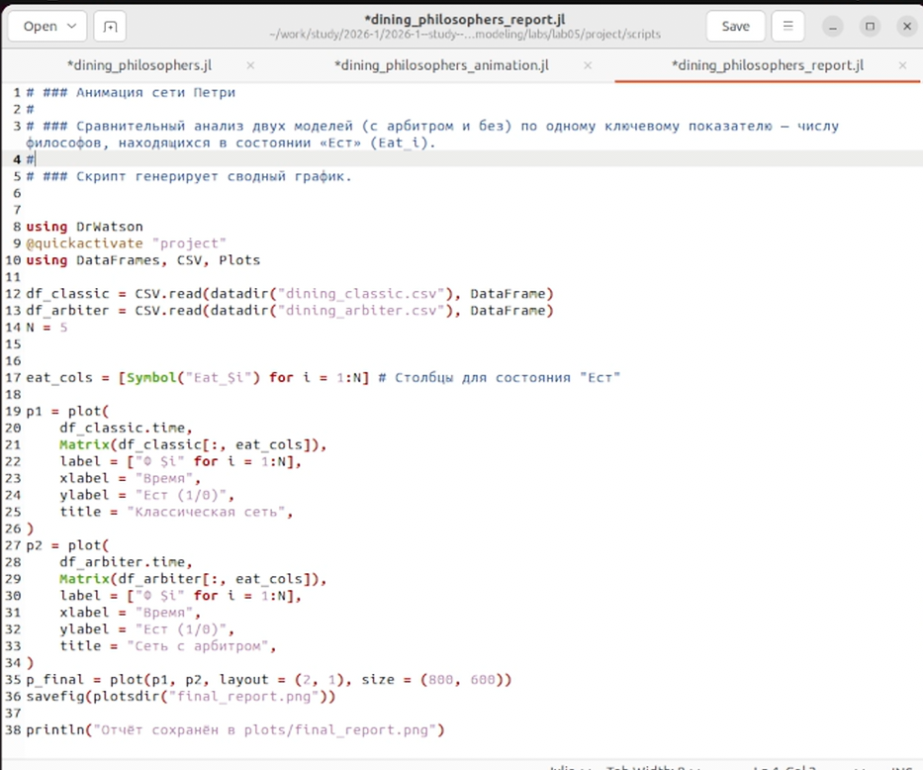
Рисунок 12: Преобразование в литературный код dining_philosophers_report.jl
В итоге получила каталог с необходимы скриптами (рис. 13).
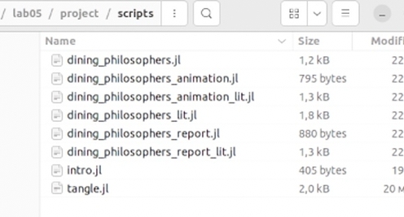
Рисунок 13: Каталог скриптов проекта

4.3 Преобразование в производные форматы
После преобразования в литературный код из скриптов были получены производные форматы с помощью скрипта tangle.jl (рис. 14).
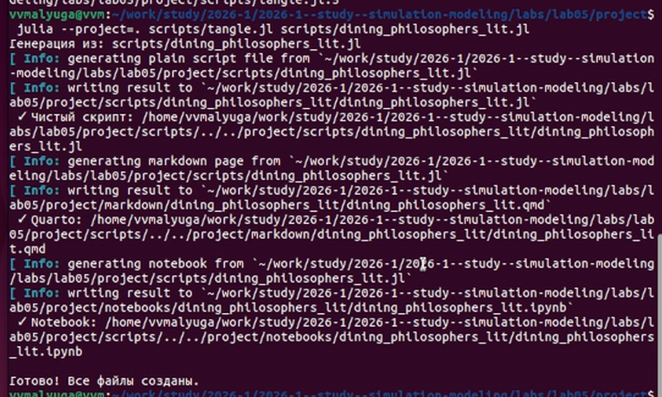
Рисунок 14: Получение производных форматов
Были проверены полученные ноутбуки на наличие ошибок (рис. 15).
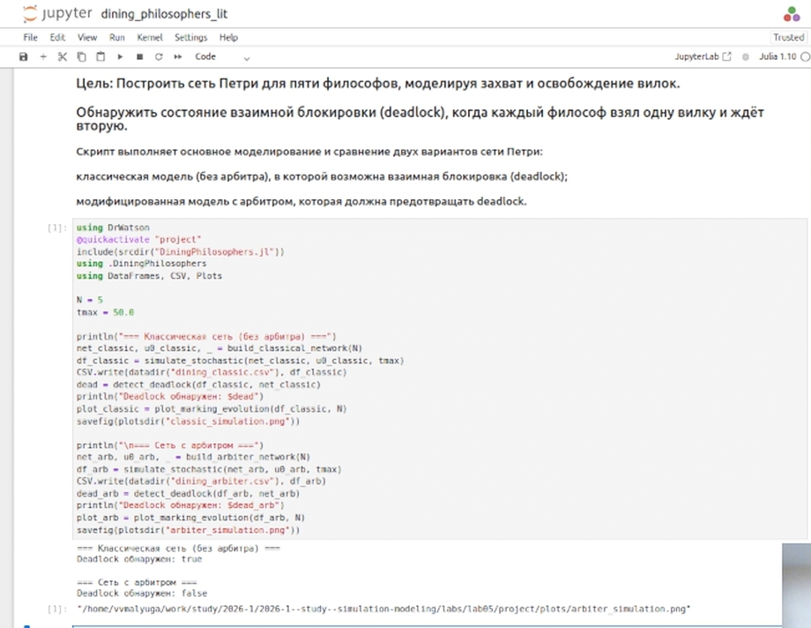
Рисунок 15: Ноутбук dining_philosophers_lit

4.4 Реализия скриптов

4.4.1 Моделирование сети Петри
Цель: Построить сеть Петри для пяти философов, моделируя захват и освобождение вилок. Обнаружить состояние взаимной блокировки (deadlock), когда каждый философ взял одну вилку и ждёт вторую.
Скрипт выполняет основное моделирование и сравнение двух вариантов сети Петри: классическая модель (без арбитра), в которой возможна взаимная блокировка (deadlock); модифицированная модель с арбитром, которая должна предотвращать deadlock.
using Pkg
Pkg.activate(joinpath(dirname(@__FILE__), "..", "project"))
Pkg.instantiate()
using DrWatson
using DataFrames, CSV
using Plots
gr()
include(srcdir("DiningPhilosophers.jl"))
using .DiningPhilosophers
N = 5
tmax = 50.0
println("=== Классическая сеть (без арбитра) ===")
net_classic, u0_classic, _ = build_classical_network(N)
df_classic = simulate_stochastic(net_classic, u0_classic, tmax)
CSV.write(datadir("dining_classic.csv"), df_classic)
dead = detect_deadlock(df_classic, net_classic)
println("Deadlock обнаружен: $dead")
plot_classic = plot_marking_evolution(df_classic, N)
savefig(plot_classic, plotsdir("classic_simulation.png"))
plot_classic
Activating project at `~/work/study/2026-1/2026-1--study--simulation-modeling/labs/lab05/project`
=== Классическая сеть (без арбитра) ===
Deadlock обнаружен: true
Could not create decoration from factory! Running with no decorations.
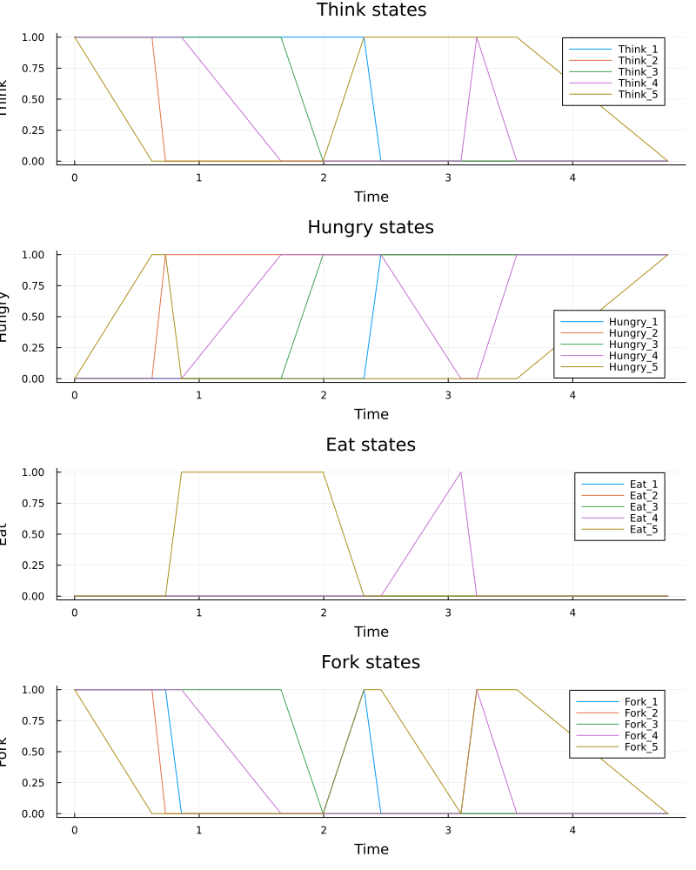
println("\n=== Сеть с арбитром ===")
net_arb, u0_arb, _ = DiningPhilosophers.build_arbiter_network(N)
df_arb = DiningPhilosophers.simulate_stochastic(net_arb, u0_arb, tmax)
CSV.write(datadir("dining_arbiter.csv"), df_arb)
dead_arb = DiningPhilosophers.detect_deadlock(df_arb, net_arb)
println("Deadlock обнаружен: $dead_arb")
plot_arb = DiningPhilosophers.plot_marking_evolution(df_arb, N)
savefig(plot_arb, plotsdir("arbiter_simulation.png"))
plot_arb
=== Сеть с арбитром ===
Deadlock обнаружен: false
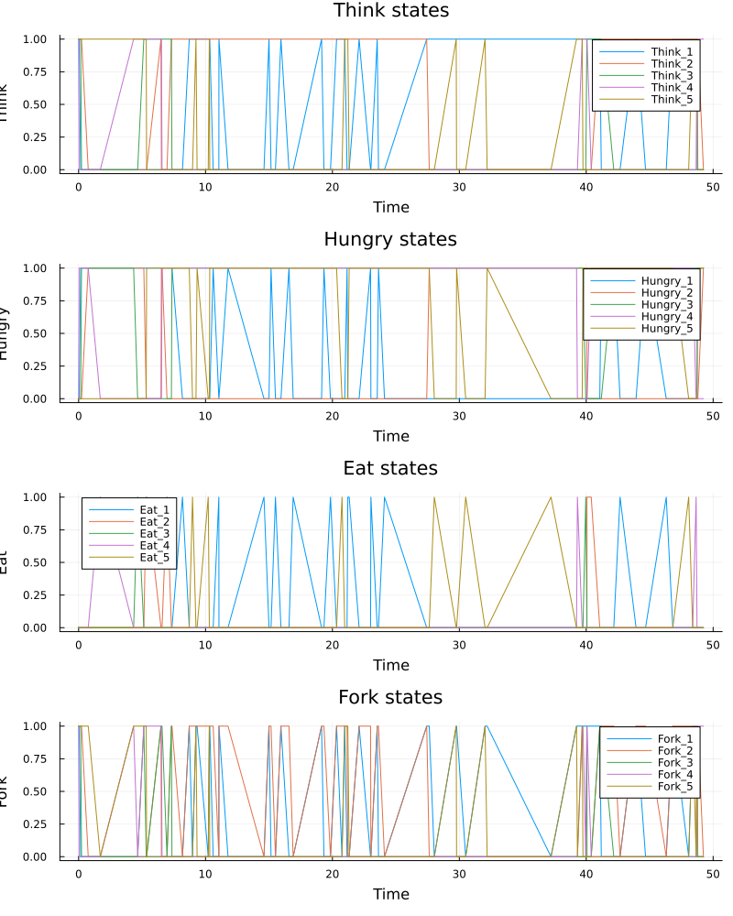

4.4.2 Анимация сети Петри
Наглядная демонстрация динамики работы сети Петри во времени. Анимация позволяет увидеть, как меняется маркировка (фишки) в каждой позиции, и особенно наглядно показывает возникновение deadlock в классической модели.
using Pkg
Pkg.activate(joinpath(dirname(@__FILE__), "..", "project"))
Pkg.instantiate()
using DrWatson
using DataFrames, CSV
using Plots
gr()
using DrWatson
using Plots, Random
include(srcdir("DiningPhilosophers.jl"))
using .DiningPhilosophers
N = 3
tmax = 30.0
net, u0, names = build_classical_network(N)
Random.seed!(123)
df = simulate_stochastic(net, u0, tmax)
anim = @animate for row in eachrow(df)
u = [row[col] for col in propertynames(row) if col != :time]
bar(
1:length(u),
u,
legend = false,
ylims = (0, maximum(u0) + 1),
xlabel = "Позиция",
ylabel = "Фишки",
title = "Время = $(round(row.time, digits=2))",
)
xticks!(1:length(u), string.(names), rotation = 45)
end
nothing
gif(anim, plotsdir("philosophers_simulation.gif"), fps = 2)
println("Анимация сохранена в plots/philosophers_simulation.gif")
nothing
Activating project at `~/work/study/2026-1/2026-1--study--simulation-modeling/labs/lab05/project`
WARNING: replacing module DiningPhilosophers.
WARNING: using DiningPhilosophers.build_classical_network in module Notebook conflicts with an existing identifier.
WARNING: using DiningPhilosophers.simulate_stochastic in module Notebook conflicts with an existing identifier.
WARNING: using DiningPhilosophers.detect_deadlock in module Notebook conflicts with an existing identifier.
WARNING: using DiningPhilosophers.plot_marking_evolution in module Notebook conflicts with an existing identifier.
[ Info: Saved animation to /home/vvmalyuga/work/study/2026-1/2026-1--study--simulation-modeling/labs/lab05/project/plots/philosophers_simulation.gif
Анимация сохранена в plots/philosophers_simulation.gif

4.4.3 Сравнительный анализ
Сравнительный анализ двух моделей (с арбитром и без) по одному ключевому показателю — числу философов, находящихся в состоянии «Ест» (Eat_i).
Скрипт генерирует сводный график.
using Pkg
Pkg.activate(joinpath(dirname(@__FILE__), "..", "project"))
Pkg.instantiate()
using DrWatson
using DataFrames, CSV
using Plots
gr()
using DrWatson
using DataFrames, CSV
using Plots
df_classic = CSV.read(datadir("dining_classic.csv"), DataFrame)
df_arbiter = CSV.read(datadir("dining_arbiter.csv"), DataFrame)
N = 5
eat_cols = [Symbol("Eat_$i") for i = 1:N]
p1 = plot(
df_classic.time,
Matrix(df_classic[:, eat_cols]),
label = ["Ф $i" for i = 1:N],
xlabel = "Время",
ylabel = "Ест (1/0)",
title = "Классическая сеть",
)
p2 = plot(
df_arbiter.time,
Matrix(df_arbiter[:, eat_cols]),
label = ["Ф $i" for i = 1:N],
xlabel = "Время",
ylabel = "Ест (1/0)",
title = "Сеть с арбитром",
)
p_final = plot(p1, p2, layout = (2, 1), size = (800, 600))
savefig(p_final, plotsdir("final_report.png"))
p_final
Activating project at `~/work/study/2026-1/2026-1--study--simulation-modeling/labs/lab05/project`
Could not create decoration from factory! Running with no decorations.
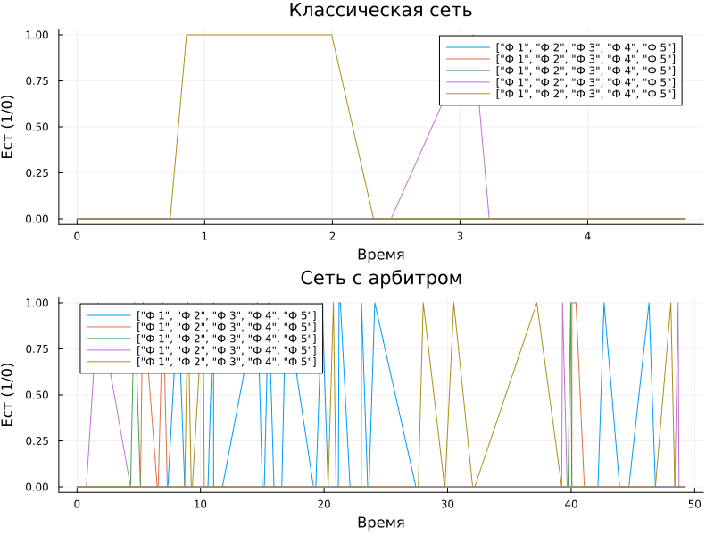
println("Отчёт сохранён в plots/final_report.png")
Отчёт сохранён в plots/final_report.png

4.5 Анализ
Проведённое моделирование наглядно демонстрирует ключевую особенность классической задачи «Обедающие философы» — неизбежность взаимной блокировки при симметричной стратегии захвата вилок.
- Классическая сеть (без арбитра). График classic_simulation.png (рис. 3) показывает, что после некоторого времени все философы оказываются в состоянии Hungry (голодны) и ни один не может перейти в состояние Eat (ест). Это подтверждается консольным выводом Deadlock обнаружен: true (рис. 1). Таблица dining_classic.csv фиксирует момент, после которого маркировка сети перестаёт изменяться — наступает deadlock.
- Сеть с арбитром. Введение дополнительной позиции Arbiter с начальным количеством фишек N-1 кардинально меняет динамику. График arbiter_simulation.png (рис. 4) демонстрирует непрерывную смену состояний: философы поочерёдно думают, голодают и едят, и по крайней мере один из них всегда находится в состоянии Eat. Консольный вывод Deadlock обнаружен: false подтверждает работоспособность арбитра как механизма синхронизации.
- Сравнительный анализ. График final_report.png (рис. 9) сводит воедино динамику состояния Eat для обеих моделей. Видно, что в классической сети линии всех философов падают до нуля и остаются на нуле, тогда как в сети с арбитром наблюдаются регулярные колебания. Это служит количественным доказательством эффективности выбранного метода предотвращения deadlock.
- Анимация. GIF-анимация (рис. 8) позволяет визуально проследить за перемещением фишек в классической модели и увидеть момент «застывания» системы, когда все переходы становятся неактивными.
Таким образом, полученные результаты полностью согласуются с теоретическими ожиданиями и подтверждают, что даже минимальная модификация (ограничение числа одновременно обедающих философов) способна исключить взаимную блокировку.

5. Выводы
В результате выполнения лабораторной работы №5 «Аппарат сетей Петри. Моделирование задачи „Обедающие философы“» были решены все поставленные задачи:
- Построены две сети Петри для пяти философов: классическая (приводящая к deadlock) и с арбитром (предотвращающая deadlock).
- Реализовано стохастическое моделирование с использованием алгоритма Гиллеспи; подтверждено возникновение взаимной блокировки в классической модели и её отсутствие в модели с арбитром.
- Получены и проанализированы графики эволюции маркировок, сводный график состояния «Ест», а также создана анимация, наглядно иллюстрирующая динамику системы.
- Код оформлен в стиле литературного программирования с использованием Literate.jl. Сгенерированы производные форматы: чистые скрипты, Jupyter Notebook и Quarto-документация.
- Подготовлен отчёт в формате Quarto, содержащий все необходимые разделы, перекрёстные ссылки, библиографию и встроенные результаты моделирования. Отчёт успешно скомпилирован в форматы PDF, HTML и DOCX.
- Рабочий репозиторий размещён на GitHub с соблюдением соглашения об именовании Denote, семантического версионирования и общепринятых коммитов.
Итог: Изучен математический аппарат сетей Петри как инструмент для анализа параллельных процессов. На примере задачи «Обедающие философы» показано, как формальная верификация позволяет выявить проблему deadlock и предложить простое, но эффективное решение. Полученные навыки могут быть применены при проектировании и анализе распределённых систем, баз данных и многопоточных приложений.

Список литературы
1. Petri C. A. Kommunikation mit Automaten. Schriften des Rheinisch-Westfälischen Institutes für instrumentelle Mathematik an der Universität Bonn, 1962.
2. Dijkstra E. W. Hierarchical ordering of sequential processes // Acta Informatica. Springer, 1971. Т. 1, № 2. С. 115–138.
3. Coffman Jr E. G., Elphick M. J., Shoshani A. System deadlocks // ACM Computing Surveys (CSUR). 1971. Т. 3, № 2. С. 67–78.

